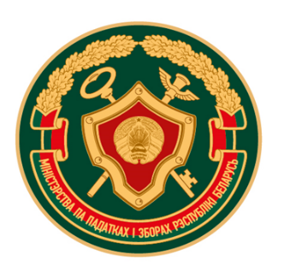

***О декларировании доходов граждан за 2024 год.***

Инспекция Министерства по налогам и сборам Республики Беларусь по Горецкому району сообщает. Гражданам, которые в 2024 году получили доходы от неблизких родственников в сумме более 10 431 белорусского рубля, необходимо представить налоговую декларацию по подоходному налогу с физических лиц. Декларация представляется в налоговую инспекцию не позднее 31 марта 2025 года. Нарушение срока представления декларации влечет наложение административного штрафа в размере от 0,5 до 10 базовых величин.

**Живите мудро! Трудитесь честно!**

*Инспекция МНС по Горецкому району*